Муниципальное бюджетное дошкольное образовательное учреждение «Ромодановский детский сад комбинированного вида»
(МБДОУ «Ромодановский детский сад комбинированного вида») Ромодановского муниципального района
Республики Мордовия

«Использование инновационных технологий в обучении старших дошкольников Правилам дорожного движения»

(Опыт работы воспитателя Ураковой Ольги Александровны)

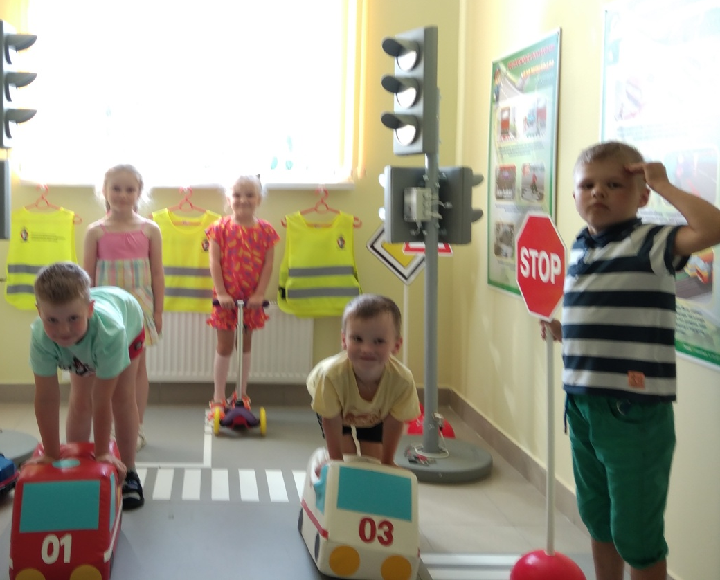

Ромоданово 2022

Введение
1. Тема опыта: «Использование инновационных технологий в обучении старших дошкольников правилам дорожного движения»
2. Сведения об авторе: Уракова Ольга Александровна, среднее профессиональное образование, общий педагогический стаж 15 лет, в данной образовательной организации 8 лет.
3. Актуальность. Все мы живем в обществе, где надо соблюдать определенные нормы и правила поведения в дорожно-транспортной обстановке. Зачастую виновниками дорожно-транспортных происшествий являются сами дети, которые играют вблизи дорог, переходят улицу в неположенных местах, неправильно входят в транспортные средства и выходят из них. Однако дети дошкольного возраста – это особая категория пешеходов и пассажиров. К ним нельзя подходить с той же меркой, как и к взрослым, ведь для них дословная трактовка правил дорожного движения неприемлема, а нормативное изложение обязанностей пешеходов и пассажиров на недоступной для них дорожной лексике, требует от дошкольников абстрактного мышления, затрудняет процесс обучения и воспитания. Вот почему с самого раннего возраста необходимо учить детей безопасному поведению на улицах, дорогах, в транспорте и правилам дорожного движения. Поэтому необходимо обучать детей правилам безопасного поведения на дорогах через дидактические игры и упражнения, подвижные игры, сюжетно – ролевые игры и на площадках по ПДД. Известно, что привычки, закреплённые в детстве, остаются на всю жизнь, поэтому одной из важных проблем в обеспечении безопасности дорожного движения является профилактика детского дорожного - травматизма в дошкольных учреждениях.
4. Основная идея моего опыты заключается в создании условий и комплексной системы по формированию у детей культуры безопасности жизнедеятельности, способствующих предупреждению правонарушений в области дорожного движения и снижению количества дорожно - транспортных происшествий с участием детей дошкольного возраста. Главная моя задача, доступно разъяснить правила ребенку, а при выборе формы обучения донести до детей смысл опасности несоблюдения правил, при этом не исказить их содержание. Детей необходимо обучать не только правилам дорожного движения, но и безопасному поведению на улицах, дорогах, в транспорте. Я выбрала эту тему, потому что считаю ее актуальной и жизненно необходимой для детей, воспитываемых в современном мире.
5. Теоретическая база. Свою работу по обучению детей безопасному поведению на улице, я начала с изучения специальной методической литературы.
В отечественной педагогической практике накоплен достаточный опыт по обучению дошкольников безопасному поведению на дорогах Н.Н.Авдеевой, Р., Б. Стеркиной, Н.Л. Князевой, А.В. Гостюшиным, Н.И. Клочановым, М.М Котик, О.А. Скоролуповой, Т.А.Шорыгииой и др.
Интерес для моего исследования представляет книга О.А. Скоролуповой «Правила и безопасность дорожного движения». В ней представлены тематическое планирование и конспекты занятий по разным направлениям развития детей дошкольного возраста с элементами обучения ПДД: по ознакомлению с окружающим миром, по развитию речи и математике, по рисованию и аппликации, по конструированию. В каждое из перечисленных занятий включается материал дошкольников с ПДД. Из литературы Т.Г. Кобзевой «Правила дорожного движения. Система обучения дошкольников», я узнала много интересного и полезного для себя и эти знания помогают мне при проведении занятий с детьми. В своей работе я опираюсь на методические разработки Шорыгиной Татьяны Андреевны «Три сигнала светофора»
6. Новизна моего опыта заключается в использовании инновационных технологий в работе с дошкольниками по овладению детьми базовых правил поведения на дороге, в процессе осуществления деятельностного подхода, исходящего из положений о том, что полноценное развитие ребёнка должно осуществляться в интересных, значимых для него видах деятельности.
Работая над опытом, руководствовалась следующими нормативно-правовыми документами:
- Закон об Образовании в Российской федерации от 29.12.2012г. №273 - ФЗ;
- Правила Дорожного Движения Российской Федерации 2013;
- Федеральная целевая программа "Повышение безопасности дорожного движения в 2013 - 2020 годах" (Постановление Правительства РФ от 3 октября 2013 г. № 864);
- Федеральный государственный образовательный стандарт дошкольного образования (Утвержденный приказом Минобрнауки России от 17.10.2013 № 1155);
- Основная общеобразовательная программа МБДОУ «Ромодановский детский сад комбинированного вида», разработанная с учётом примерной основной образовательной программы дошкольного образования «От рождения до школы»

Технология опыта
Работаю я по теме «Использование инновационных технологий в обучении старших дошкольников правилам дорожного движения» уже несколько лет.
Цель моей работы: подготовить детей дошкольного возраста к безопасному участию в дорожном движении.
Для достижения данной цели потребовалось решение следующих задач:
- Формировать у детей соответствующие знания, элементарную дорожную грамотность.
- Развивать у детей способность к предвидению возможной опасности в конкретно меняющейся ситуации и построению адекватного безопасного поведения, самостоятельно принимать нужные решения.
- Воспитывать - личность, способную проявлять гуманные чувства: доброту, отзывчивость и сострадание, быть осторожными и осмотрительными.
- Сформировать у родителей устойчивый интерес к безопасности детей как участников дорожного движения.

Пути реализации
задач
Участие родителей в воспитании у детей навыков безопасного поведения на улицах посёлка

Пополнение предметно-развивающей среды по ПДД
Обучение дошкольников правилам безопасного поведения на улице

Исходя из всего вышеизложенного, я наметила для себя следующие
этапы работы над проблемой:
- Изучить методическую литературу по данной проблеме.
- Разработать планирование.
- Создать в группе необходимые условия для обучения детей правилам дорожного движения, используя возможность ДОУ и материально-технический потенциал для образования и воспитания грамотных участников дорожного движения.
- Подобрать диагностирующий инструментарий, с целью отслеживания результатов.
В чем заключается суть моего опыта? Это поэтапное, постепенно усложняющаяся, с учетом возраста, систематизированная работа.

Средством достижения поставленных образовательных задач являются инновационные технологии работы с детьми:

Игровые | Направленные на двигательную, игровую, коммуникативную, познавательно-художественную деятельность
Проектная деятельность | Направленная на познавательно - исследовательскую, продуктивную, трудовую, коммуникативную, двигательную деятельность, музыкально-художественную деятельность
Творческая мастерская | Направлена на познавательно - исследовательскую, продуктивную, трудовую, коммуникативную, двигательную деятельность (мелкая моторика).
Проблемные ситуации | Направлены на познавательно - исследовательскую, продуктивную, трудовую, коммуникативную, двигательную деятельность.
ИКТ | Направленные на познавательно - исследовательскую, продуктивную, коммуникативную, деятельность
Здоровьесберегающие | Направленные на оздоровительную, двигательную, познавательно - исследовательскую деятельность

В качестве принципов организации воспитательно-образовательного процесса, считаю наиболее значимыми следующие:
- принцип интеграции образовательных областей в соответствии с возрастными возможностями и особенностями воспитанников, спецификой и возможностями образовательных областей;
- принцип научной обоснованности и практической применимости;
- принцип необходимости и достаточности;
- принцип гуманизма – уважение личности ребенка, педагога, родителей, построение взаимных отношений на основе общечеловеческих цивилизованных норм и правил;
- принцип природосообразности – образование в соответствии с природой ребенка, его здоровьем, психической конституцией, его способностями и склонностями, индивидуальными особенностями восприятия;
- принцип наглядности - традиционно применяется в работе с дошкольниками, когда они должны сами все увидеть, услышать, потрогать и тем самым реализовать стремление к познанию, основывается на особенностях восприятия детьми окружающего мира;
- принцип творчества – максимальная ориентация на творческое начало в игровой, театрализованной и продуктивной деятельности;
- принцип педагогики сотрудничества.

Содержание системы реализую:
- через непосредственное восприятие дорожной среды во время целевых прогулок, где дети наблюдают движение транспорта и пешеходов, дорожные знаки, светофоры;
- на специально организованных занятиях по безопасности;
- в процессе своей работе все занятия сохраняют форму занимательной, увлекательной игры, реализация интегрированного подхода делает обучение дошкольников более интересным, развивает потенциал самих дошкольников;
- в совместной деятельности взрослого с детьми, строящаяся в непринужденной, необязательной форме (в ходе режимных моментов, прогулок);
- в развивающей среде группы (уголок «Светофорика», изо - деятельность, настольно-печатные, подвижные, сюжетно-ролевые игры).

Методы и приемы, реализуемые в работе

1.Взаимодействие со сказочным персонажем - подсказать, как себя вести, помочь справиться в трудной ситуации, найти ошибки в его поведении, научить.
2.Словесные приёмы - рассказ взрослого из личного опыта, сказка познавательного содержания, вопросы, беседа-рассказ ребенка, беседа-рассказ взрослого.
3.Игровые приемы - занятие-игра, дидактические игры, игровые упражнения, игры - соревнования, игры с правилами, элементы сюжетно-ролевых игр.
4.Наглядные приемы - иллюстрации, видеоматериалы, фотографии, схемы.
5.Художественное слово - стихи, сказки, загадки, рассказы.
6.Использование театра – спектакли (кукольный, настольный), инсценировки в исполнении отдельных детей.
7.Использование музыкального репертуара.
8.Практические действия детей - разбор проблемных ситуаций, творческая деятельность детей.

При построении системы работы по изучению дошкольниками ПДД опиралась на три аспекта взаимодействия ребёнка с транспортной системой:
- Ребёнок - пешеход;
Главная задача в этом направлении – воспитать грамотного пешехода (необходимый минимум Правил дорожного движения, дорожных знаков, которые должны знать дети);
- Ребёнок - пассажир;
Здесь изучаем правила пользования маршрутным транспортом, знакомлю с обязанностями пассажиров, учу наблюдать за правильными и неправильными действиями водителя и пассажиров.
- Ребёнок - водитель детских транспортных средств (велосипед, санки, ролики и т.д.).
Учитывая, возрастные особенности дошкольников, уровень их подготовленности, сформулировала задачи по обучению детей с правилами дорожного движения

Средняя группа.
- 1. Знание разных видов транспорта.
- 2. Знание значения цвета в дорожном движении.
- 3. Знание правил поведения в общественном транспорте и на железной дороге.

Старшая группа
- Знакомить с различными условиями на движение транспорта и пешеходов;
- Продолжать знакомить с разными видами транспорта, определять их сходство и различие некоторых видов;
- Формировать умение ориентироваться в пространстве;
- Воспитывать культуру поведения на улице и в транспорте.

Подготовительная группа
- Знакомить с дорожными знаками: предупреждающими, запрещающими, информационно-указательными.
- Систематизировать знания о правилах дорожного движения путем проигрывания проблемных ситуаций.
- Формировать умение соблюдать правила безопасного поведения при самостоятельном движении по проезжей части.
4. Совершенствовать культуру поведения на улице и в транспорте

Педагогические технологии, используемые в работе по обучению старших дошкольников ПДД
Я считаю, что игра — наиболее доступный для детей вид деятельности, это способ переработки полученных из окружающего мира впечатлений, знаний, поэтому этот вид деятельности – основной. Игровой материал у меня представлен дидактическими, настольно-печатными играми: «Назови, о чем я расскажу», «Слушай, запоминай», «Это я, это я, это все мои друзья», «Узнай знак по загадке», «Сложи светофор», «Сложи знак», «Разрезанные картинки», «Красный, жёлтый, зелёный», «Дорожная азбука», «Опасные ситуации». С их помощью учу детей умению сравнивать и группировать по внешнему виду различные виды транспорта, закреплять знания сигналов светофора, правила для пешеходов. Во время игровой деятельности дети средней группы распознают транспортные средства, вспоминают правила поведения в общественном транспорте, закрепляют умения различать красный, жёлтый, зелёный цвета.
Старшие дети составляют рассказы о дорожных ситуациях, разыгрывают инсценировки, составляют небольшие рассказы о дорожной ситуации. Для этого я использую иллюстрированный материал: книги, плакаты с изображениями разных дорожных ситуаций. Предлагаю детям дидактический материал (задание по штриховке, обводке, дорисовки предметов). Интересной и эффективной формой работы стала организация игр соревнований: «Путешествие в страну правил дорожного движения», «Знатоки дорожных правил». В подвижных играх не только обогащаю жизненный опыт детей, но и совершенствую двигательные навыки и умения, ловкость, быстроту, координацию движений.
В совместной и самостоятельной игровой деятельности дети активно используют макеты: «Улицы города», «Заправочная станция», «Парковка». В группе созданы условия для сюжетно – ролевых игр: «Автомастерская», «Водители и пешеходы», «Заправочная станция».
Широко использую в практике своей работы со старшими дошкольниками викторины, где ребёнку предоставляется возможность проявить находчивость, сообразительность и смекалку в решении игровых задач на знание правил дорожного движения, а так же получить социальный опыт взаимодействия со сверстниками. В процессе конкурсов дети состязаются в выполнении каверзных заданий, проблемных ситуациях: «Подскажи верное решение», «Найди ошибку». Конкурсы провожу между детьми одной группы.
В процессе совместной деятельности предлагаю детям педагогические ситуации. Источником для разработки ситуаций послужили факты из окружающей жизни, художественная литература, рассказы людей, просмотренный видеофильм, иллюстративный материал. Моделирую ситуации негативного поведения детей в транспорте, предлагаю найти правильное решение и проиграть вновь ситуацию.
Применение информационных компьютерных технологий при ознакомлении с правилами дорожного движения позволяет мне сделать каждое занятие из серии «Школа Светафорика» нетрадиционным, насыщенным, предусматриваю разнообразные приемы и методы обучения.
Использование анимации, слайдовых презентаций, фильмов позволяет вызвать активный познавательный интерес у детей к изучаемым явлениям. Способы визуальной поддержки материала позволяют добиться длительной концентрации внимания воспитанников, а также одновременного воздействия сразу на несколько органов чувств ребёнка, что способствует более прочному закреплению новых получаемых знаний. В роле Светофорика выступаю сама, что даёт возможность лично общаться с детьми, ненавязчиво направлять их обсуждения в нужное русло. На наших встречах, с использованием информационных технологий, в подавляющем большинстве случаев дети не оценивают свою деятельность как занятие, стимулом для работы становится не доминирующая роль воспитателя, а собственное желание детей поучиться в «Школе Светофорика». Занятия интегрированные, предполагают участие всех детей, длительность -30 мин, что соответствует нормам СанПиН.
Реализация проектной деятельности помогает «открывать» элементарные основы безопасного поведения на дорогах. В условиях проекта «Эти разные машины» дошкольники научились различать виды транспорта, выделять специальный транспорт его назначение, а также закрепили правила поведения в пассажирском транспорте. Проект предполагал организацию следующих видов деятельности и форм работы: беседы по теме, «Какие бывают машины», чтение художественной литературы, дидактические игры «Назови части машины», «Какой предмет лишний», создание мини-музея «Автосалон», изготовление машин из бросового материла и использование их в самостоятельной игровой деятельности. В ходе развлечения «Внимание, дорога!», дети вспомнили виды деятельности, которые предшествовали развлечению. Знания, которые ребёнок получает в ходе работы над проектом, становятся его личным достоянием и прочно закрепляются в уже имеющейся системе знаний об окружающем мире.
Каждая деятельность – новый шаг в познание. А познание это происходит через практическую творческую деятельность ребёнка. Деятельность детей в творческой мастерской направляю на развитие творческих способностей в рисовании, аппликации, художественном конструировании. В творческих работах дети отражали знания и представления о ПДД, делились опытом с окружающими, тем самым пробуждая эмоциональную заинтересованность в познании ПДД.
Неотъемлемой частью образовательной работы являются целевые прогулки. Прогулки провожу по дорогам поселка в разное время года, наблюдая, как взаимодействуют пешеходы и транспорт, его разнообразие, знакомлю детей с работой светофора, назначением дорожных знаков. При этом обращаю внимание детей на такие важные моменты, как погодные условия, видимость и состояние дороги, количество пешеходов и влияние их одежды на безопасность движения. На прогулках наблюдали за движением транспорта, пешеходов, различали транспортные средства по названию и величине (большой и маленький), легковой автомобиль, автобус, узнавали, что пешеходы идут по тротуару, машины едут по дороге, устанавливали простейшие причинно-следственные связи в окружающем. В течение года прогулки периодически повторялись для того, чтобы закрепить имеющиеся у детей представления о правилах дорожного движения.
Во время экскурсий по улицам посёлка обращала внимание дошкольников на правильные и не правильные действия других пешеходов, при этом, следила за тем, чтобы дети сами рассказывали, что именно некоторые пешеходы делают не правильно, почему их действия опасны и что нужно делать, чтобы быть в безопасности. Наблюдения сопровождала рассказом, художественным словом, выслушивала рассказы детей о ситуациях, произошедших с детьми на дороге из личного опыта.
В ходе экскурсии в ГИБДД дети беседовали с инспектором о безопасности дорожного движения, отвечали на его вопросы о светофоре, правилах перехода улицы по пешеходному переходу.
При обучении детей правилам дорожного движения подхожу к детям дифференцированно, учитывая индивидуальные особенности и возможности каждого ребёнка.

Предметно-развивающая среда

Эффективности реализации поставленных задач способствовало создание предметно-развивающей среды в группе, которая включает:
-уголки безопасности в группе;
-наглядно-дидактический материал:
- настольно-печатные игры;
- дидактические игры;
- атрибуты для кукольного театра;
- атрибуты для развлечений;
- атрибуты для сюжетно-ролевой игры «Автомастерская», «Водители и пешеходы», «Заправочная станция»;
- плакаты и иллюстрации, отражающие дорожные ситуации;
- разрезные картинки,
- тематические альбомы
- подборка художественной литературы, книг-раскрасок: «Я на улице», Н.И. Андреев «Как человек поехал по железной дороге, О. Тарутина «Для чего нам светофор?», Н. Дорохова «Зеленый, желтый, красный», Г.Шалаева «Величайшие изобретения!», П.Синявский «Жили-были автомобили» и др.
Для проведения занятий, бесед по обучению детей безопасного поведения на дороге использую:
- игрушки различных видов транспортных средств (автобусы, троллейбусы, грузовые и легковые автомобили, пожарные, специальную технику);
- модели средств регулирования (светофоры, дорожные знаки, фигуры регулировщика и пешехода);
- схемы перекрёстков и дорог с дорожной разметкой;
- разрезные картинки, кубики, мозаики;
- настольно-печатные игры, настенные плакаты, сюжетные картинки, отражающие дорожные ситуации.
Разработала методические пособия с учетом возрастных особенностей детей: игры, сценарии развлечений, экскурсий, консультации для педагогов и родителей.

Организация работы с родителями

Так как безопасность жизни ребенка обеспечивается не только воспитателем и культурой самого ребенка, но и в первую очередь, действиями родителей. Поэтому важно донести информацию не только до детей, но и их родителей таким образом, чтобы у них выработалась жизненно важная привычка соблюдать правила дорожного движения и научить поступать так, же своих детей. Только в тесном содружестве детского сада и семьи у детей можно выработать твердые навыки культурного поведения на улице, ту дисциплинированность, которая побуждает их подчиняться порядку. Тогда и привычка правильно ходить по улице станет у детей нормой поведения.

С этой целью:
- в уголке для родителей разместила материалы по обучению детей правилам поведения на улице, в общественном транспорте (папки-передвижки, ширмы).
- на собраниях и в беседах с помощью наглядной пропаганды подчеркивала моральную ответственность, которая лежит на взрослых.
- разработала материалы по работе с родителями по вопросам обучения детей безопасному поведению на дороге;
- оформила тематический информационный стенд, папки-передвижки: «О значении обучения детей ПДД», «Как должны вести себя взрослые, находясь на улице с ребенком»;
- провела родительские собрания с показом фрагментов занятий, беседы, консультации с участием инспекторов ГИБДД и других заинтересованных лиц;
- привлекала родителей для участия в проектной деятельности.

Результативность опыта.

С целью распространения опыта работы в детском саду:
- выступила с консультацией для педагогов «Использование инновационных технологий при формировании у детей дошкольного возраста безопасного поведения на дорогах»;
https://upload2.schoolrm.ru/iblock/813/813e7728ed269252db1c89c902cabb5e/Konsultatsiya.docx
- выступила с докладом на тему: «Использование современных технологий при обучении дошкольников правилам дорожного движения»
https://upload2.schoolrm.ru/iblock/42e/42e11ab809ccdec2a512adf0cbac040f/Ispolzovanie-sovremennykh-tekhnologiy-pri-obuchenii-doshkolnikov-pravilam-dorozhnogo-dvizheniya.docx

- Разработала проект «Школа пешеходных наук»
https://upload2.schoolrm.ru/iblock/3da/3dad00656a979a40baf7e5ad64e90d09/proekt-shkola-peshekhodnykh-nauk.doc

- Выполнила презентации: «В стране дорожных знаков»,
https://upload2.schoolrm.ru/iblock/1d8/1d8ef0f377469ec927ac7e7d7a4597db/V-strane-dorozhnykh-znakov.ppt

- интерактивная игра по ПДД,
https://upload2.schoolrm.ru/iblock/ddd/ddd4984f8161ffb0cbf5ad3d08a19da4/igra-po-pdd.pptx

«Наши помощники в изучении правил дорожного движения»
https://upload2.schoolrm.ru/iblock/1bd/1bd27e7d3a43ad78f5d6959dbfc80bea/nashi-pomoshchniki-v-izuchenii-pravil-dorozhnogo-dvizheniya.pptx

Достижения воспитанников

Всероссийский конкурс детского творчества «Полицейский Дядя Стёпа» https://upload2.schoolrm.ru/grain.tables/911/911e53e4a5bee4ac22bb522adfad9c05/Voronkova-Ulyana.jpg

Всероссийский конкурс рисунков по ПДД «Со светофоровой наукой по летним дорогам детства»
https://upload2.schoolrm.ru/grain.tables/fcd/fcdb2d200fef4018d543aad005505aaa/gramota-Korovina-Viktoriya-2.pdf

Всероссийская викторина «Время знаний»
https://upload2.schoolrm.ru/grain.tables/7aa/7aa08e8ff827233cb2af9a0c928c5bd5/Gusev-Roma.pdf

Всероссийский конкурс рисунков по ПДД «Россияне с рождения за безопасность движения!»
https://upload2.schoolrm.ru/grain.tables/a71/a714aa20f00450c0a50b372c81d2799d/gramota-Guryanova-Ekaterina-1.pdf

Используемая литература

- Авдеева Н.Н., Князева О.Л., Стёркина Р.Б. Безопасность: Учебное пособие по основам безопасности жизнедеятельности детей старшего дошкольного возраста. – М.: ООО «Издательство АСТ-ЛТД», 2004.
- Авдеева Н.Н., Князева О.Л., Стёркина Р.Б. Безопасность на улицах и дорогах: Методическое пособие для работы с детьми дошкольного возраста. – М.: ООО «Издательство АСТ-ЛТД», 2003.
- Методические рекомендации по организации работы с детьми дошкольного возраста по безопасности жизнедеятельности/ Авт.-сост. М.Р.Максиняева, Т.Ю.Филиппова, С.В.Обоева. – М., 1999.
- Безопасность. Ребенок в городе: Рабочая тетрадь 1 - 4: Для детей старшего дошкольного возраста. Н. Н. Авдеева, О. Л. Князева, Р. Б. Стеркина. - М.; Просвещение. - 2006.
- Саулина Т.Ф. Три сигнала светофора/ Т.Ф. Саулина -М. «Просвещение» 1989 г
- Степаненкова Э.Я., Филенко М.Ф. Дошкольникам о правилах дорожного движения/ Э.Я.Степаненкова, М.Ф. Филенко.- М. «Просвещение» 2005
- Шорыгина Т.А. Беседа о правилах дорожного движения с детьми 5-8 лет. / Т.А. Шорыгина– М.: ТЦ Сфера, 2009.- 80с.
- Черепанова С.Н. Правила дорожного движения дошкольникам. - Москва, 2008

Ссылка на видео:
Фрагмент квест игры по ПДД «В поисках светофора»

https://www.youtube.com/embed/UC2Ok50M22JixTrRxXLUS6rQ%20%20Фрагмент%20квест%20игры%20по%20ПДД%20В%20поисках%20светофора?autoplay=1&rel=0

Приложения
Приложение 1

Муниципальное бюджетное дошкольное образовательное учреждение
«Ромодановский детский сад комбинированного вида»
Ромодановского муниципального района Республики Мордовия

Проект
на тему «Школа пешеходных наук»
образовательная область «Познавательное развитие» для воспитанников старшей группы

Подготовила: Уракова Ольга Александровна
воспитатель 1 квалификационной категории

п. Ромоданово
Актуальность
У детей дошкольного возраста отсутствует та защитная психологическая реакция на дорожную обстановку, которая свойственна взрослым. Их жажда знаний, желание постоянно открывать что-то новое часто ставит ребенка перед реальными опасностями, в частности и на улицах.
Перед обществом встаёт вопрос: «Как сделать так, чтобы улицы и дороги стали безопасными для наших детей?» Только нашими усилиями, используя знания, терпение, можно научить детей навыкам безопасного общения со сложным миром дорог. Поэтому важным стал поиск новых интересных форм работы с детьми и родителями.

Основные причины дорожно - транспортных происшествий:
- Недостаточный надзор взрослых
- Незнание правил дорожного движения
- Незнание правил безопасного поведения на проезжей части
- Различные игры на тротуаре и проезжей части дорог
- Невнимательность и недисциплинированность на улице
- Нарушение правил посадки в автобус, газель

Проблема:
Внимателен ли ребенок на улице? Знает ли он правила поведения на улице, в транспорте? Применяет ли на практике он правила дорожного движения? Умеет ли ребенок быть осторожным и осмотрительным?

Цель проекта: Формирование у детей навыков осознанного безопасного поведения на улице.

Задачи проекта: Усвоение дошкольниками первоначальных знаний о правилах безопасного поведения на улице.
Подготовить к правильным действиям в сложившейся ситуации на дороге, улице.
Закрепить знания о работе светофора
Выработать навыки сознательного отношения к соблюдению правил безопасного движения, правил для пассажиров.

Участники проекта: Воспитатели, родители, дети старшей группы.

Тип проекта: краткосрочный на 6 месяцев.

Краткая аннотация проекта:
В данном проекте представлено знакомство с основными правилами дорожного движения. Реализация проекта осуществляется через специально организованную деятельность (интегрированные занятия, тематические развлечения, комплексные занятия) и через совместную деятельность педагога с детьми, (беседы, целевые прогулки, чтение художественной литературы, экскурсии, рассматривание картин, игры - викторины, сюжетно – ролевые игры), а также в самостоятельной деятельности и работе с родителями (тематические родительские собрания, изготовление макетов, каскадов, тематических рисунков). Исходя из проблемной ситуации я разработала перспективный план работы.

План проекта:

Названия мероприятий | Тема
Работа с детьми
Занятия | Развитие речи, ознакомление с окружающим миром, беседа:  «Школа пешеходных наук»;  «Быть примерным пешеходом и пассажиром разрешается!»;  «Что мы видели на улице?»;  «Правила и безопасность дорожного движения»;  «Улица полна неожиданностей»;  «Безопасность на дорогах».  Продуктивные виды деятельности:  «Моя улица» - конструирование;  «Улица города» - рисование;  «Дорожные знаки» - рисование;  «На нашей улице» - аппликация;  «Светофор» - аппликация, лепка.
Игры | «Поле чудес»;  «Что? Где? Откуда?»;  «Лучший пешеход»;  «Отгадай загадку»;  «Будь внимателен!»;  «Нам на улице не страшно» (сюжетно-дидактическая игра);  «Путешествие в деревню» (игра-драматизация);  «Путешествие по городу» (сюжетно-ролевая игра).
Знакомство с литературой | Носов Н. «Автомобиль»;  Михалков С. «Дядя Степа – милиционер. Моя улица. Велосипедист»;  Дорохов А. «Зеленый, желтый, красный»;  Тарутин О. «Для чего нам светофор»;  Иванов А. «Как неразлучные друзья дорогу переходили»;  Дугилов А. «Моя улица»; Загадки, стихи о транспорте, о дорожных знаках.
Целевые прогулки | По улице, где находится детский сад.  К автобусной остановке.  К проезжей части с двусторонним движением.  К проезжей части, где находится светофор и пешеходная дорожка.
Работа с родителями
Собрание | «Безопасность детей на улицах»;  «Пример родителей – один из основных факторов успешного воспитания у детей навыков безопасного поведения на улице»;  «У нас в гостях сотрудники Госавтоинспекции, врачи – травматологи».
Беседы, консультации, анкеты | «О значении обучения детей дошкольного возраста правилам дорожного движения»;  «О поведении в общественном транспорте»;  «Улица требует к себе уважения»;  «Пешеходом быть – наука!».
Познавательно-игровые конкурсы | «Правила дорожного движения»;  «Счастливый случай»;  «КВН»;  «Вечер вопросов и ответов»;  «Поле чудес» и т.д.
Работа с педагогами
Помощь в подборе материала для чтения детям.
Помощь в подборе дидактических игр по данной теме.
Организация совместных викторин, конкурсов, игр - соревнований, инсценировка на темы:
«Счастливый случай»;
«Мы едем, едем, едем…»;
«В стране Светофории»;
«Школа светофорных наук»;
«Что? Где? Откуда?» и т.д.

Этап работы Подготовительный
Работа с детьми | Работа с родителями | Сроки
Проведение диагностики по правилам дорожного движения. | - Анкетирование родителей: «Знает ли ваш ребёнок ПДД?»  - Оформление информационного материала для родителей.  - Разработка памяток для родителей по обучению правил дорожного движения.  - Консультация для родителей: «Обучение детей наблюдению во время целевых прогулок». | Ноябрь
Этап работы Практический
НОД:  1.«Школа пешеходных наук»;  2.«Быть примерным пешеходом и пассажиром разрешается!»;  3.«Что мы видели на улице?»;  4.«Правила и безопасность дорожного движения»;  5.«Улица полна неожиданностей»;  6.«Безопасность на дорогах». | 1.«Правила дорожного движения»;  2.«Счастливый случай»;  3.«КВН»;  4.«Вечер вопросов и ответов»;  5.«Поле чудес»;  6.Конкурс с участием родителей «Лучший пешеход». | Декабрь - Апрель
Этап работы Оценочный

Развлечение «На лесном перекрёстке». | Весёлые старты «Мама, папа и я – лучшие пешеходы» | Май
Ожидаемые результаты:
Дети | Педагоги | Родители
Социально адаптировать ребёнка к условиям окружающей действительности; осознать детьми значение соблюдения правил дорожного движения, умения ими пользоваться; сформулировать ценностное отношение к здоровому образу жизни. | Повышение профессионального мастерства. | Повышение знаний родителей по ПДД; проявление активности родителей в образовательном процессе.

В начале своей работы я провела диагностику определения уровня знаний детей по усвоению правил дорожного движения.
При построении системы работы по изучению дошкольниками ПДД следует иметь в виду три аспекта взаимодействия ребёнка с транспортной системой города:
а) ребёнок – пешеход;
б) ребёнок – пассажир городского транспорта;
в) ребёнок – водитель детских транспортных средств (велосипед, самокат, санки, ролики и др.).
В связи со всем вышесказанным работ по воспитанию навыков безопасного поведения детей на улицах ни в коем случае не должна быть однообразной акцией. Её нужно проводить плавно, систематически, постоянно. Она должна охватывать все виды детской деятельности с тем, чтобы полученные «теоретические» знания ребёнок пропускал через продуктивную деятельность и затем реализовывал в играх и повседневной жизни за пределам детского сада.
Система складывается из взаимосвязи трёх основных блоков:
- занятия как специально организованная форма обучения;
- совместная деятельность педагога и детей;
- самостоятельная деятельность детей.
В первом блоке функция обучающего принадлежит воспитателю, второй блок предполагает позицию равного партнёрства взрослого и ребёнка. В третьем блоке дошкольнику предоставляется возможность действовать самостоятельно и свободно, применяя накопленный опыт по усвоению правил дорожного движения.

Использованная литература:
1. Авто- изо- обозрение – серия плакатов худ. Б.Эренбурга.
2. “Дорогу осилит идущий” дорожная грамота в 100 вопросах и ответах (рекомендации). Москва , 2000г.
3. “Рекомендации по организации работы по предупреждению транспортного травматизма среди детей и подростков ”. Уфа, 2001 г.
4. “Светофор” (рассказы, стихи, сказки, очерки). Составитель Г. Юрмин. Москва. “Детская литература”, 1976 г.
5. “Светофор” – сборник песен о ПДД. (Слова В. Мурзина, муз. С.Миролюбова) “Башкирское книжное изд-во”. 2002г. Уфа.
6. Е.С. Смушкевич “Мы идем по улице” (методические рекомендации к изучению ПДД с детьми дошкольного возраста). Магнитогорск, 2003 г.
7. “Правила дорожного движение для детей 5-8 лет“. И.Э. Руюлях. Москва. “Просвещение”. 2009 г.
8. “Тили-тили-тилим-бом! Или приключение снеговика”. Вопросы в картинах для почемучек. Худ. Ю. Первышин. Автор текста Ю. Подкорытов. Челябинск., 2010г.
9. “Хозяин дороги” – дидактический материал по правилам уличного движения. Ростов-на-Дону. 2009 г.
10. “Школа пешехода”. М.Кривин и О.Ольгин. Изд-во “Малыш”, 2005г.

11.Шорыгина Т.А. Беседы о правилах дорожного движении с детьми 5-8 лет – М.:ТЦ Сфера, 2009.

12. Извекова Н.А. Правила дорожного движения – М.: Просвещение, 1983.
Приложение 2
Муниципальное бюджетное дошкольное образовательное учреждение
«Ромодановский детский сад комбинированного вида»
Ромодановского муниципального района Республики Мордовия

Методическое пособие
«Мобильный рюкзачок
знаний ПДД»
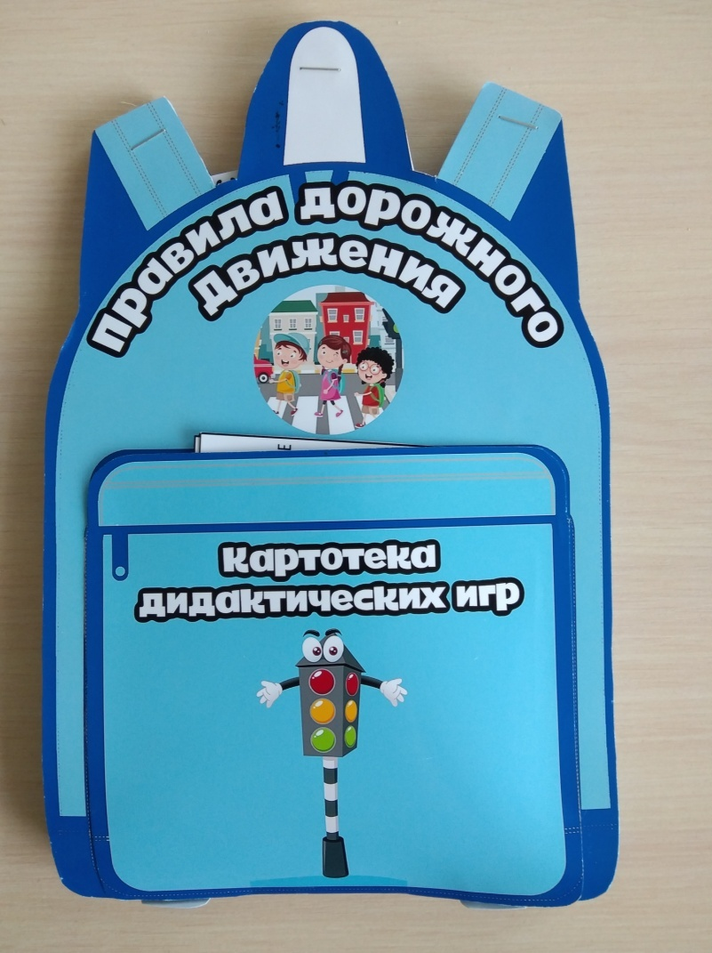

Подготовила: воспитатель
Уракова Ольга Александровна

Актуальность данного пособия обусловлена статистикой свидетельствующей о росте детского дорожного – транспортного травматизма.
Важно не только оберегать ребёнка от опасности, но и готовить его к встрече с возможными трудностями, формировать представление о наиболее опасных ситуациях, о необходимости соблюдения мер предосторожности, а так же прививать навыки безопасного поведения на улице и не только на улице.
Необходимо отметить, что в ДТП погибают дети дошкольного возраста в силу психофизиологических особенностей и негативного примера взрослых.
Методическое пособие – мобильный рюкзачок знаний ПДД предназначен для детей старшего дошкольного возраста. Что позволяет в ходе игры детей с «Мобильным рюкзачком знаний ПДД» развивать у них мелкую моторику рук.
Данное пособие является средством развивающего обучения, предполагает использование современных технологий: технологии организации коллективной творческой деятельности, коммуникативных технологий, технологии проектной деятельности, игровых технологий.
Цель:
- Формировать систему знаний, умений и навыков детей по правилам дорожного движения.
- Повторить и закрепить знания о светофорах и сигналов, довести до детей важность сигналов светофора.
- Познакомить с правилами перехода проезжей части по регулируемому и нерегулируемому пешеходному переходу.
- Знать и уметь классифицировать дорожные знаки: предупреждающие, запрещающие, предписывающие, знаки сервиса.
- Развивать наблюдательность, самостоятельность мышления, внимательность на дорогах.
Задачи:
Образовательные:
- Способствовать формированию знаний о правилах дорожного движения.
- Создавать условия для развития сенсомоторной координации, развития мелкой моторики.
- Создавать условия для закрепления знаний цвета, размера предметов.
Развивающие:
- Развивать осторожность, внимательность, самостоятельность, ответственность и осмотрительность на дороге.
- Развивать творческие способности детей.
- Стимулировать познавательную активность, способствовать развитию коммуникативных навыков.
Речевые:
- Способствовать развитию речи детей, пополнению активного и пассивного словаря детей.
- Развивать связную речь.
- Способствовать развитию образного мышления, внимания, воображения.
Воспитательные:
- Воспитывать навыки личной безопасности и чувство самосохранения.
- Воспитывать чувство ответственности.
Методическое пособие включает следующие разделы:
- Раскраски
- Ребусы
- Собери дорогу
- Дидактические игры
- Загадки
- Стихи
- Пословицы и поговорки
- Опасные ситуации на дороге
- Лото
- Дорожные знаки
- Набор правил дорожного движения
- Эволюция транспорта
- Транспорт
- Игра составь картинку

Это многофункциональное пособие, сделанное своими руками из плотной фотобумаги в виде рюкзачка. Таким образом, его можно легко перемещать в любом направлении детям, то есть он мобильный.
На разворотах имеются кармашки, а в них помещены познавательные материалы, упражнения, задания. Данное пособие помогает в решении многих обучающих и развивающих задач.
Представляю свой мобильный рюкзачок знаний ПДД подробно.
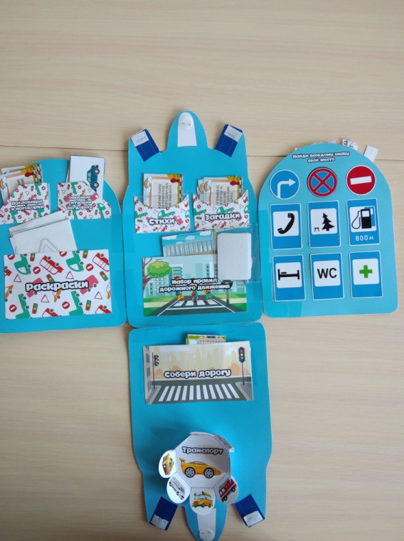
- Раскраски.
Данный кармашек представляет раскраски с изображением знаков ПДД.
- Ребусы
Данный раздел представляет кармашек, в котором лежат карточки с ребусами на тему «ПДД»
Цель: создать условия для активизации мыслительной и познавательной деятельности учащихся в процессе изучения материала по теме «ПДД» через решение ребусов.
Задание: разгадай ребус и назови правильный ответ.
- Собери дорогу.
Данный раздел представляет кармашек, в котором лежат части разрезанной картинки.
Цель: Развитие сообразительности, зрительного внимания. Расширение словаря, развитие грамматически правильной связной речи.
Задание: правильно собрать разрезную картинку.
- Дидактическая игра «Кто быстрее найдет свои знаки»

Цель: Развитие памяти, объяснительной речи.
Задание: Нужно разделить знаки по принадлежности на 4 группы:
1-предупреждающие знаки
2-предписывающие знаки
3- запрещающие знаки
4- знаки сервиса

Ход игры:
Дети выбирают знаки своей группы и рассказывают, какие знаки они выбрали.
1-наши знаки запрещающие: «Стоянка запрещена», «Движение пешеходов запрещено», «Движение на велосипедах запрещено».
2—наши знаки предупреждающие: «Скользкая дорога», «Крутой поворот», «Дорожные работы».
3—наши знаки предписывающие: «Пешеходный переход», «Место остановки автобуса», «Жилая зона».
4—наши знаки сервиса: «Больница», «Телефон», «Заправочная станция».
Дидактическая игра «Угадай, какой знак»
Цель:
1. Закрепить названия и назначение дорожных знаков.
2. Уметь определять, какие знаки предназначены для водителей, а какие для пешеходов.
3. Воспитывать внимание, навыки осознанного использования знаний о дорожных знаках в повседневной жизни.
Ход игры:
Первый вариант.
Ведущий направляет стрелку на какой-либо знак, ребенок называет знак и объясняет его назначение. За правильный ответ дается фант.

Второй вариант.
Ведущий называет знак. Ребенок поворачивает стрелку к нужному знаку, рассказывая, что он обозначает.
Третий вариант.
Ведущий описывает знак, не называя его, отгадавший показывает ответ стрелкой.
- Загадки.
Данный раздел представляет собой карточки, на страницах которых написаны загадки.
Цель: Развивать умственные способности и зрительное восприятие; учить соотносить речевую форму описания дорожных знаков с их графическим изображением; воспитывать самостоятельность, быстроту реакции, смекалку.
Ход игры:
Эй, водитель, осторожно!
Ехать быстро невозможно.
Знают люди все на свете —
В этом месте ходят дети.
(Знак «Дети».)
Этой зебры на дороге
Я нисколько не боюсь.
Если все вокруг в порядке,
По полоскам в путь пущусь.
(Знак «Пешеходный переход».)
Я не мыл в дороге рук,
Поел фрукты, овощи.
Заболел и вижу пункт
Медицинской помощи.
(Знак «Пункт первой медицинской помощи».) и т. д.
- Стихи о дорожных знаках.
Данный раздел представляет карточки, на страницах которых подобраны стихотворения о знаках ПДД.
Цель: учить детей различать дорожные знаки; привитие навыков безопасного поведения на дорогах.
- Пословицы и поговорки.
Данный раздел представляет карточки с пословицами и поговорками.
Цель: формирование словарного запаса дошкольников, путем использования художественно- поэтических приемов и средств; развитие памяти и воображения.

- Дорожные знаки.
Данный раздел представляет кармашек, в котором лежат карточки с изображением дорожного знака.
Рекомендации по использованию:
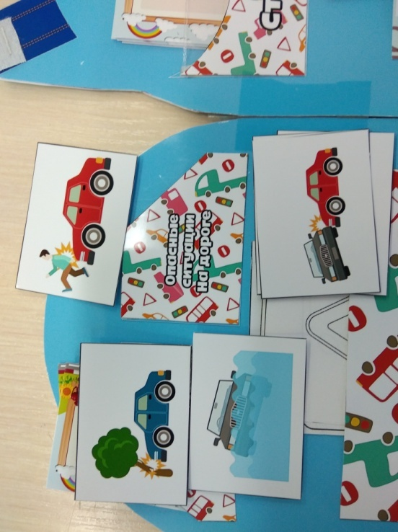
Это пособие «Мобильный рюкзачок знаний ПДД» рекомендуется использовать воспитателям дошкольного учреждения в индивидуально-коррекционной работе с детьми, детьми в самостоятельной и игровой деятельности.
Благодаря этой форме работы дети многое узнали о ПДД, знают и с удовольствием читают наизусть стихи о дорожных знаках, рассуждают над смыслом поговорок и пословиц о ПДД, придумывают загадки о ПДД, знают правила дорожного движения. Работа с рюкзачком позволила разнообразить работу и повысила познавательный интерес у детей.

Почему я выбрала форму - рюкзачка?
Рюкзачок – новая форма организации образовательной деятельности для развития познавательной активности детей и развития самостоятельности.
1. Он помогает ребенку по своему желанию организовать информацию по изучаемой теме и лучше понять и запомнить материал.
2. Это отличный способ для повторения пройденного. В любое удобное время ребенок просто открывает рюкзачок и с радостью повторяет пройденное.
3. Дети учатся самостоятельно собирать и организовывать информацию.
4. Рюкзачок хорошо подходит для занятий в группах, где одновременно будут заняты несколько детей. Можно выбрать задания под силу каждому (одним – кармашки с карточками или фигурками по данной теме, а другим детям – задания, подразумевающие умение писать и т. д.).
5. И создание такого рюкзачка - это просто интересно!

Приложение 3

Картотека бесед

по ПДД

в детском саду

Подготовила: воспитатель
Уракова О.А.

Беседа с детьми «Где можно играть?»
Цель: Формировать представление дошкольников о безопасности на улицах и дорогах. Убедить детей в опасности проведения игр на проезжей части улицы (дороге). Объяснить, почему нельзя играть на улице и дорогах. Обозначить места для игр и катания на самокатах, детских велосипедах, лыжах, санках и коньках.
Словарь: опасность, дисциплина.

Ход беседы: Правил дорожных
На свете немало.
Все бы их выучить
Нам не мешало,
Но основное из
Правил движения
Знать, как таблицу
Должны умножения.
На мостовой – не играть,
Не кататься,
Если здоровым ты хочешь остаться!

Игровое упражнение «Самокат»
Самокат! Самокат!
Самокат, очень рад!
Сам качу, сам качу
Самокат, куда хочу! (одну ногу дети сгибают в колене слегка пружиня, другой ногой они имитируют движения отталкивания, как при езде на самокате, при этом нога как бы скользит, но не касается пола).
Воспитатель напоминает ребятам, что играть на мостовой очень опасно. Кататься на коньках нужно только на катках; на лыжах и санках - в парках, в скверах, на стадионах; на велосипеде и самокатах – только в специально отведенных для этого местах. Выезд на велосипедах и на самокатах на улице строго запрошен. Играть следует на спортивных площадках и стадионах. Нельзя играть в снежки, футбол и другие игры на тротуарах и проезжей части улицы или дороги – это мешает пешеходам и движению транспорта.

Физкультминутка «Автомобили»:
Едем, едем, долго едем,
Очень длинен этот путь.
Скоро до Москвы доедем,
Там мы сможем отдохнуть. (ходьба на месте, с продвижением вперед на полусогнутых ногах, согнутыми руками делается движение вперед- назад). (Звучит песня, «Играть на дороге опасно», сл. В. Мурзина; муз. С. Миролюбова).

Подвижная игра «Пешеходы и автомобили»
Дети делятся на две – группы (транспорт и пешеходы). Каждому из группы «транспорт» дают табличку с картинкой вида транспорта: велосипед, автомобиль, мотоцикл и т. д. Пешеходам даются таблички – «ребенок», «пешеход». Команда «Движение!» для тех. у кого табличка с названием вида транспорта. Команду «Тротуар!» подают для пешеходов. Дети должны четко реагировать на свою команду. По команде «Движение!» дети поднимают вверх таблички с картинками «автомобиль», «мотоцикл» и т. д. По команде «Тротуар!» то же проделывают пешеходы. Зазевавшиеся получают штрафные очки. Затем игру проводят во дворе на размеченной площадке (повторяют несколько раз). Далее организовывают уличное движение. Автомобили и мотоциклы должны замедлять скорость, чтобы пропустить пешеходов. Пешеходы правильно переходят улицу. Затем дети меняются ролями. Разбираются ошибки, и игра продолжается.

Задание и вопросы:
1. Где можно кататься на самокатах и детских велосипедах?
2. Где безопасней играть в футбол и другие спортивные игры?
3. Почему нельзя играть на мостовой?
4. Расскажи где можно играть?
5. Расскажи, где нельзя играть и почему?

Беседа с детьми «О правилах дорожного движения»
Цель:
-учить детей правильно называть элементы дороги;
-познакомить с правилом движения по обочине дороги;
-закреплять знания о знакомых правилах дорожного движения
Наглядные пособия:
Светофор, макет проезжей части дороги, три сигнала светофора для игры «Светофор», плакаты с изображением различных ситуаций на дорогах

Ход беседы:
Воспитатель
Прибежала зайчиха
И закричала: - Ай, ай!
Мой зайчик попал под трамвай!
Мой зайчик, мой мальчик
Попал под трамвай!
И ему перерезало ножки
И теперь он больной и хромой,
Маленький заинька мой!
Ребята, как вы думаете, почему зайчик попал под трамвай? (Нарушил правила.). Да, конечно, он нарушил правила дорожного движения – играл на трамвайных путях или перебегал рельсы перед близко ехавшим трамваем. А чтобы не случилось такой беды, нужно всегда соблюдать правила дорожного движения. Сегодня мы с вами об этом поговорим.
Правила дорожного движения должны знать все без исключения.
Кем становится человек на улице? (Пешеходом.)
На какие части делится улица?
Как называется та часть дороги, по которой ездят автомобили?
А как называется дорожка, по которой ходят пешеходы?
Ребята, а как быть пешеходам, когда рядом с проезжей частью нет тротуара? Где в таком случае нужно идти пешеходам?
Правильно, в том случае, когда рядом с проезжей частью нет тротуара, можно идти по краю проезжей части, который называется обочиной. Обочина – это край проезжей части. Я пойду по обочине, но как правильно по ней идти, чтобы машины меня не сбили, - по обочине навстречу движущимся машинам или по ходу их движения?
Выставляется макет с изображением проезжей части и движущимися машинами.
Воспитатель. Давайте посмотрим на макет и разберемся, где нужно идти, чтобы не сбила машина? Посмотрите, если я иду по обочине навстречу движущимся машинам, то хорошо вижу машину, и водитель машины видит меня, а если я иду по обочине, по ходу движения машин, то машину за своей спиной я не вижу, но водитель меня видит. Мне неудобно, а самое главное, опасно для жизни – чуть-чуть оступишься и можешь попасть под машину.
Как же безопаснее идти по обочине? (ответы детей)
Правильно, по обочине дороги нужно идти навстречу движущимся машинам. А кто помогает нам перейти проезжую часть?
Стоп, машина! Стоп, мотор!
Тормози скорей, шофер!
Внимание, глядит в упор
На вас трехглазый светофор –
Зеленый, желтый, красный глаз
Он каждому дает приказ.
Подвижная игра «Светофор»
На красный цвет – дети спокойно стоят.
На желтый цвет – хлопают в ладоши.
На зеленый цвет – дети маршируют.
Воспитатель:
Правила движения!
Знать должны
Все без исключения
Знать должны зверюшки:
Барсуки и хрюшки,
Зайцы и тигрята
Пони и котята!
В. Головко
Сейчас мы с вами будем юными инспекторами по соблюдению правил дорожного движения. Проверим, как наши друзья-животные выполняют правила дорожного движения на улицах города.
Выставляет карточки с изображением разных ситуаций на дороге.
Воспитатель. Посмотрите и расскажите, как выполняют правила дорожного движения животные.
Дети по очереди рассказывают об изображенных на карточках ситуациях.

Беседа «Правила дорожного движения выполняй без возражения»
Цель:
- ознакомить детей с движением транспорта и пешеходов;
- продолжать формировать знания правил перехода улицы по светофору,
развивать ориентировку в пространстве, умение действовать по сигналу
дать представление о том, как важно учить правильно ходить по городу;
- развивать мышление, зрительное восприятие, мелкую моторику рук
- развивать связную речь
- воспитывать потребность в соблюдении правил дорожного движения
-воспитывать у детей дружеское взаимопонимание.

Ход беседы:
Ребята! Давайте представим себе улицу: шумную, звонкую заполненную автомобилями и пешеходами.
Кто мне скажет, а что находится на улице?
Ответы детей (дома, дорога где ездят автомобили, тротуар для пешеходов).
Правильно ребята. По дороге мчатся автобусы, легковые и грузовые автомобили. На тротуарах много пешеходов. Они переходят улицу по пешеходным переходам. Для того, чтобы на дороге было безопасно, надо соблюдать особые правила. Эти правила должны знать водители и пешеходы. Должны знать их и вы, так как маленькие дети тоже являются пешеходами.
Правила помогают наводить порядок не только в играх но и на дороге. Одними из таких правил являются правила дорожного движения. Правила дорожного движения мы обязаны знать с детства. Знание их предотвращает аварии и опасных ситуаций в которых могут пострадать как взрослые так и дети.
А сейчас я прочитаю вам стихотворение про одного мальчика. Вы внимательно послушайте и подумайте, правильно или не совсем мальчик вёл себя на дороге.

1 ситуация:
Что такое? Что случилось?
Отчего же всё кругом
Завертелось, закружилось
И помчалось колесом?
Это просто мальчик Петя
В детский сад один идёт…
Он без мамы и без папы
В детский садик побежал.
И, конечно, на дороге
Мальчик чуть не пострадал.
Петя прыгает и скачет
Не глядит по сторонам.
Мальчик очень невнимателен-
Так вести себя нельзя!
Вы подумайте, детишки,
Нужно Пете дать совет
Как вести себя мальчишке,
Чтобы не наделать бед!
(мальчик должен быть внимательным и осторожным, может попасть под машину; нужно знать правила поведения на дороге; надо ходить в садик с мамой или папой.)
Молодцы, ребята! Очень нужные советы вы дали Пете. Я надеюсь, что больше с ним ничего страшного на дороге не случится.
А вот ещё одно стихотворение. Слушайте внимательно.

2 ситуация.
Слышен гул автомобилей,
Что же там произошло?
Может там случилось, что то?
Ведь не едет там не кто.
Не волнуйтесь — это Маша
С садика сама идёт,
Маму с папой она вовсе за руку и не берёт.
Просто спать малышка хочет, медленно она идти не хочет!
И не что ей не мешает хоть сигналят многие.
Вы подумайте ребята, можно так вести себя!
Спать на переходе!
(через дорогу нужно переходить держа маму или папу за руку, не засыпать, из за то го что медленно идёшь все будут опаздывать по своим делам) .
Молодцы, ребята! Теперь вы и Машу научили правилам безопасного поведения на дороге. Ведь дорога - это прежде всего опасность. И невнимательный, рассеянный человек может попасть в беду. И пострадает не только он, но и водитель. Поэтому так важно знать и соблюдать правила дорожного движения.
Изучать и знать Правила движения необходимо для того, чтобы не подвергать свою жизнь опасности и не мешать движению транспорта. Просто так правил не бывает. У каждого правила есть свой смысл: почему так, а не наоборот. Широкая дорога нужна машинам – они сами большие, да и скорость у них больше, чем у нас. А нам, пешеходам, вполне хватит тротуара. Здесь мы в безопасности. Опытный пешеход никогда не будет расхаживать по мостовой. Даже не сойдёт с тротуара: опасно, да и водителям помеха. А если не в городе? Тогда правило звучит иначе: дорога для машин, обочина – для пешехода! И ходить надо по левой стороне обочины, чтобы машины ехали тебе навстречу.
Итак, мы запомнили: для движения пешеходов по улице служит тротуар, ходить по нему надо шагом, придерживаясь правой стороны, не мешая другим пешеходам.
Сегодня мы с вами повторили все вместе правила дорожного движения. Которые важно и необходимо знать каждому из нас.
Держись дорожных правил строго,
Не торопись как на пожар,
И помни: транспорту – дорога,
А пешеходам – тротуар!
Да и родителям тоже наказ-
Ведь ваши дети смотрят на вас.
Будьте примером достойным всегда,
И не случится в дороге беда!

Беседа с детьми «Мой друг-светофор»
Цель: Познакомить детей с основными правилами уличного движения, рассказать к каким непоправимым последствиям приводит нарушение правил дорожного движения.

Педагог: Сколько на улицах машин! И с каждым годом их становится все больше и больше. Мчатся по нашим дорогам грузовые автомобили, автобусы, быстро едут легковые автомобили. Для того чтобы на дорогах было безопасно, все автомобили, автобусы подчиняются строгим правилам дорожного движения. Знать и выполнять правила поведения на дорогах должны и все пешеходы: взрослые и дети. Идут люди на работу, в магазин, ребята торопятся в школу. Пешеходы должны ходить только по тротуару, но и по тротуару надо идти, придерживаясь правой стороны. И тогда не придется спотыкаться, обходить встречных, сворачивать в сторону. В некоторых населённых пунктах нет тратуара, а машин тоже много. Транспорт движется по проезжей части дороги. Если вам придется идти по дороге, то идти надо навстречу транспорту. Почему? Догадаться нетрудно. Увидишь машину и уступишь ей дорогу, отойдешь в строну.
Переходить дорогу надо по пешеходной дорожке. Нам помогает переходить дорогу наш друг — светофор. Светофор не простой, а специальный для пешеходов, у него горит только два света красный и зелёный.
Красный свет — сигнал опасный. Стой на месте! Загорится друг зелёный — ты шагай с ним весело!
Такие светофоры находятся есть не везде иногда рядом с пешеходным переходом стоит большой светофор его можно назвать «автомобильным», так как водители ориентируются на его свет чтобы не получилось аварии. Сколько у такого светофора «глаз»?
(три глаза).
Правильно ребята! Только правила для пешеходов отличаются от правил для водителей.
Красный свет - сигнал наш друг ты не стой на месте!- говорит пешеходу красный сигнал светофора. Затем в светофоре появляется желтый свет. Он говорит «Внимание смотри по сторонам! Приготовьтесь! Сейчас можно переходить!». А зеленый говорит: «Пешеходам путь закрыт! Наберись терпения всем на удивления!».
А когда нет светофоров рядом с пешеходным переходам, а перейти через дорогу нужно. Прежде чем ступить на проезжую часть дороги посмотри влево, а, дойдя до середины дороги, посмотреть вправо.
Педагог: «Правила дорожного движения» строгий. Они не прощают, если пешеход идет по дороге, как ему вздумается, не соблюдая правила. И тогда случается непоправимая беда. Но правила дорог еще и очень добрые: они охраняет от страшного несчастья, берегут жизнь. Что бы с вами ничего не случилось, нужно выполнять основные правила поведения:
-Не переходите улицу перед близко идущим транспортом.
-Не играйте на улице близко к дороге. -
-Не катайтесь на санках, роликовых коньках, велосипедах по дороге.
Педагог: Итак, что должны усвоить дети, чтоб спокойно жить на свете:
1. Ходить только по тротуару, придерживаясь правой стороны. Если тротуара нет, идти надо по левому краю дороги, навстречу движению транспорта.
2. Подчиняться сигналам светофора. Переходить улицу только на зеленый свет пешеходного светофора. Или на красный, когда нет пешеходного светофора.
3. Переходить дорогу только по пешеходной дорожке. Пересекать улицу надо прямо, а не наискось.
4. Прежде чем переходить улицу, сначала посмотреть налево, а, дойдя до середины улицы, посмотреть направо.
5. Автомобили, автобусы, троллейбусы надо обходить сзади, а трамваи - спереди

